(Não é necessário imprimir) Leia a proposta no final da segunda folha e faça - a na Folha Caligráfica.
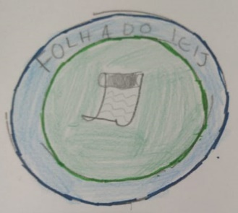

1
2

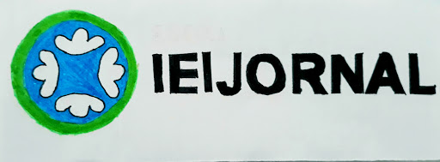

3

4

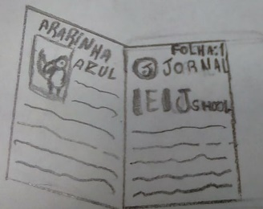
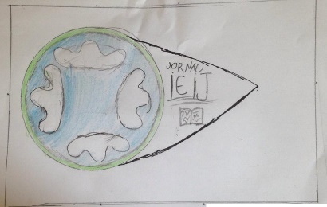

5

6

1
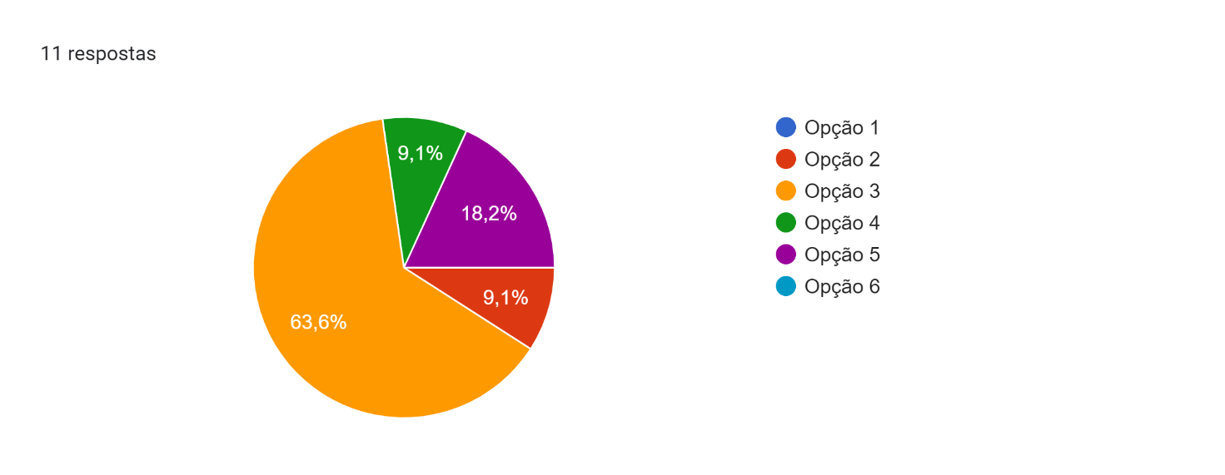

1

7

2
Apuração dos votos, do terceiro ano para a Logomarca do 5º ano. Gráfico 1

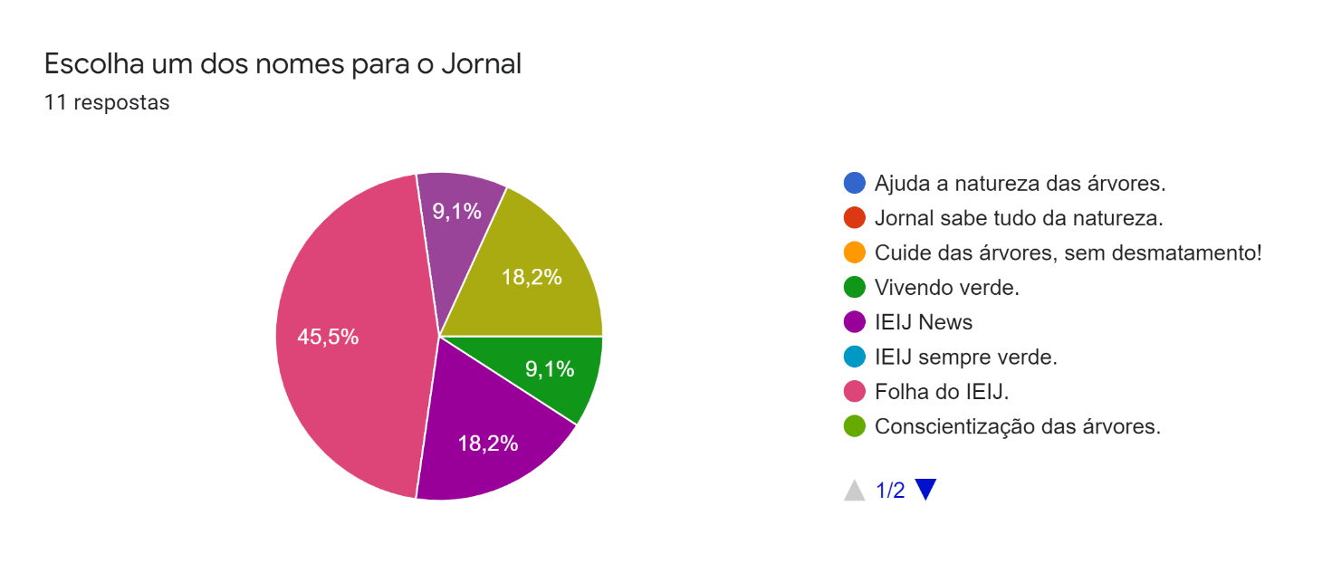 Apuração dos votos, do terceiro ano para o nome do Jornal. Gráfico 2
5
1
1
2
2
__________________________________
Use a folha caligráfica para responder (Dê respostas Completas):
Proposta:
I. Leia os Gráficos .
II. Na folha caligráfica, escreva o cabeçalho completo. Escreva o título centralizado.
III. Quais informações têm no Gráfico 1?
IV. Quais informações têm no Gráfico 2?
V. Qual foi a Logomarca vencedora desta turma?

